Le MYSTERE DE LA MORT
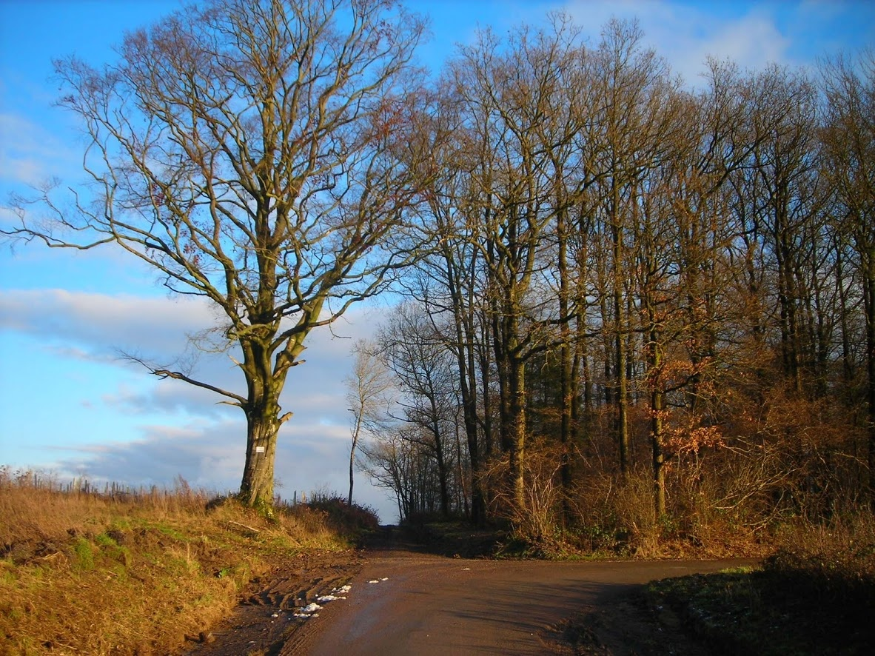
S'il nous faut naître pour mourir
il nous faut aussi peut-être mourir pour renaître.
Il n'est pas facile de naître,
comme il n'est pas facile de mourir,
car nous avons peur de quitter la vie que nous connaissons,
pour une autre vie inconnue.
Et de même qu'il existe des naissances avant terme,
il y a des morts qui nous semblent prématurées.

Mais la vie nous pousse toujours en avant.
Elle nous projette chacun et chacune à son rythme.
Et le fleuve devient la mer.
La chrysalide abandonne son cocon
pour devenir papillon de liberté.
« A moins qu'il ne meurt, le grain ne porte pas de fruit ».
Il nous faut quitter un jour notre manteau d'hiver,
pour vivre un printemps nouveau.

« La vie ne nous est pas ôtée. Elle est transformée ».
Finalement, la mort n'existe pas.
Bien sûr, il y a la mort corporelle qui fait souffrir et pleurer,
mais ce n'est pas la mort spirituelle.
La mort est une porte, un passage,
vers le pays de l'immense amitié, de la tendresse infinie.
La mort nous élève au-dessus des insignifiances
et des banalités du quotidien.
L'homme et la femme ne meurent pas.
La mort est un accouchement vers la Lumière.

Henri Meunier

